**ΜΕΓΑΛΗ ΤΡΙΤΗ**

Η Μεγάλη Τρίτη είναι αφιερωμένη στο καθάρισμα του σπιτιού.

Την ημέρα αυτή στην εκκλησία διαβάζεται η Παραβολή των Δέκα Παρθένων και η Παραβολή των ταλάντων, που διδάσκουν την προνοητικότητα αλλά και την εργατικότητα, ενώ το βράδυ ψάλλεται το τροπάριο της Κασσιανής, ένα από τα ωραιότερα τροπάρια της εκκλησιαστικής υμνογραφίας, στο οποίο περιγράφεται η μετάνοια της αμαρτωλής γυναίκας, η οποία άλειψε με τα μαλλιά της τα πόδια του Ιησού για να ζητήσει συγχώρεση.

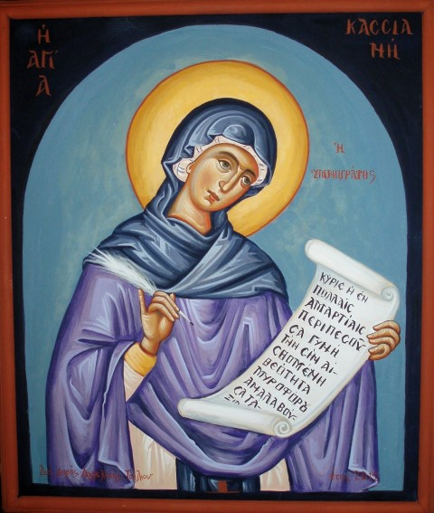

Η Κασσιανή ήταν βυζαντινή ποιήτρια που έζησε τον 9ο αιώνα μ.Χ.

Επειδή δεν την επέλεξε ως σύζυγό του ο αυτοκράτορας Θεόφιλος, έγινε μοναχή και αφιερώθηκε στη λατρεία του Θεού και την ποίηση.

**Η παραβολή των**[**Δέκα Παρθένων**](https://www.enikos.gr/society/509561/megali-triti-to-tropario-tis-kassianis-kai-i-paravoli-ton-deka-pa)

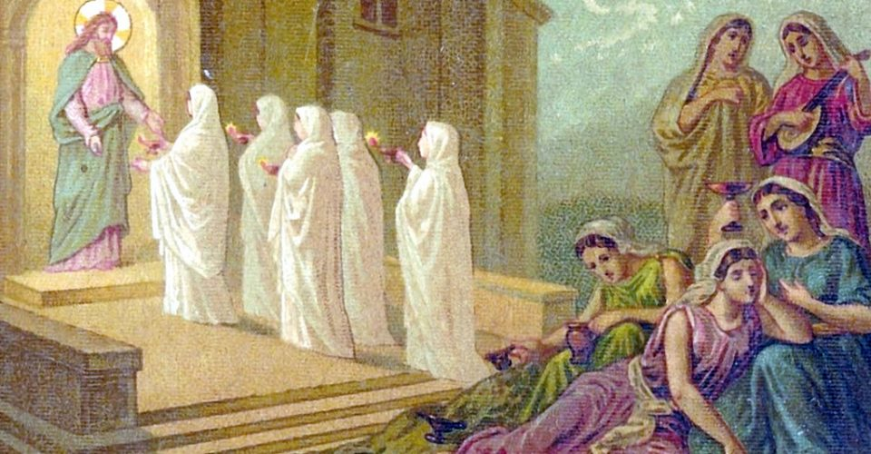

Δέκα παρθένες βγήκαν να υποδεχθούν τον Νυμφίο (γαμπρό) κάποιο βράδυ. Κρατούσαν και οι δέκα από ένα λυχνάρι, όμως μόνο οι πέντε από αυτές είχαν φροντίσει να πάρουν και επιπλέον λάδι, σε περίπτωση που τους χρειαστεί.

Ο Νυμφίος άργησε όμως να έρθει και οι δέκα παρθένες κοιμήθηκαν. Αργά την νύχτα, μια φωνή ακούστηκε να λέει: «Ιδού ο Νυμφίος έρχεται εν τω μέσω της νυκτός».

Τότε αυτές ξύπνησαν και έτρεξαν για να τον προϋπαντήσουν. Στα λυχνάρια όμως το λάδι είχε καεί.

Οι πέντε γνωστικές παρθένες, έβαλαν το επιπλέον λάδι που είχαν προβλέψει να πάρουν μαζί τους και πήγαν να τον συναντήσουν. Οι υπόλοιπες πέντε όμως, οι Μωρές (οι άμυαλες) έχασαν την ευκαιρία αφού τα λυχνάρια τους ήταν σβηστά.

**Η παραβολή των ταλάντων**

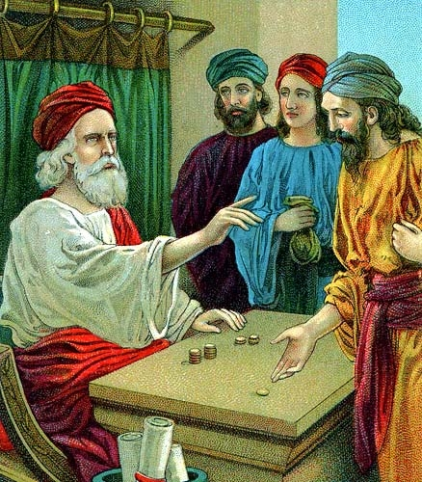

Κάποτε ένας άρχοντας θα πήγαινε ένα μακρινό ταξίδι.

Πριν φύγει, κάλεσε τους τρεις υπηρέτες του και τους έδωσε μερικά τάλαντα (χρήματα).

Στον πρώτο υπηρέτη έδωσε πέντε τάλαντα.

Στον δεύτερο έδωσε δύο, ενώ στον τρίτο έδωσε ένα τάλαντο.

Όταν γύρισε από το ταξίδι, κάλεσε ξανά τους υπηρέτες του και ζήτησε να του πουν

τι είχαν κάνει με τα χρήματα που τους είχε δώσει.

Ο πρώτος μετά από σκληρή εργασία είχε καταφέρει να διπλασιάσει το αρχικό ποσόν και επέστρεψε στον κύριό του δέκα τάλαντα.

Το ίδιο είχε κάνει και ο δεύτερος και έτσι κατάφερε να επιστρέψει τέσσερα τάλαντα.

Ο τρίτος, όλο το διάστημα της απουσίας του κυρίου του, δεν εργάστηκε καθόλου.

Και όχι μόνο αυτό, αλλά ένιωθε και αδικημένος επειδή είχε πάρει μόνο ένα τάλαντο.

Έτσι επιστρέφοντας αυτό το τάλαντο κατηγόρησε τον άρχοντα,

για την αδικία που είχε υποστεί.

Ο άρχοντας τότε πήρε αυτό το τάλαντο και το έδωσε στον πρώτο μαζί με τα άλλα δέκα.

Με την παραβολή αυτή, ο Ιησούς δίδαξε ότι οι άνθρωποι

πρέπει να καλλιεργούν τα χαρίσματα που τους δίνει ο Θεός, όχι μόνο για

το δικό τους καλό, αλλά και για το καλό του συνόλου.